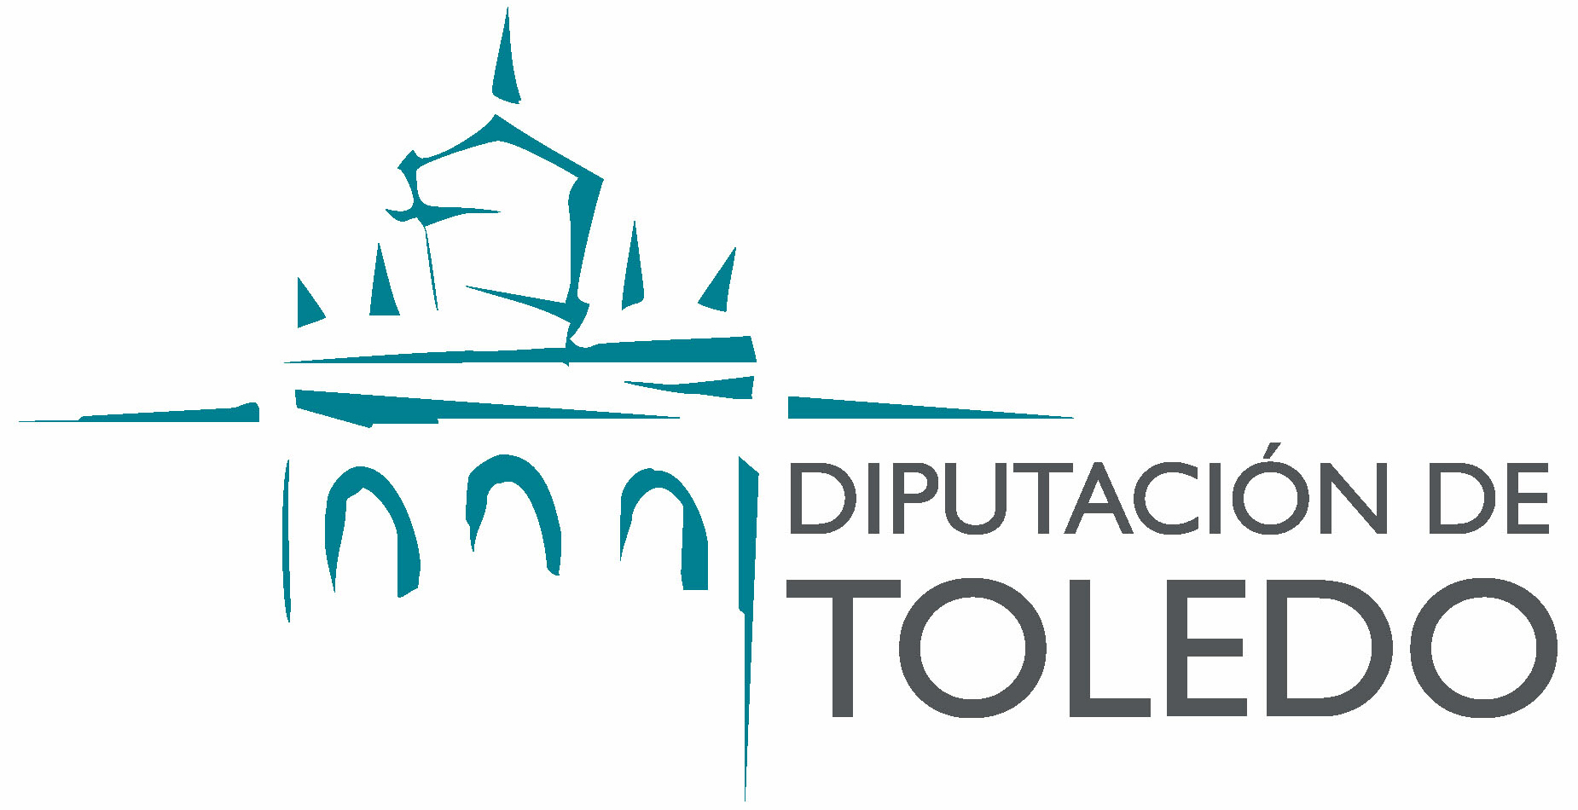  Servicio de Sanidad y Bienestar Social | CONVOCATORIA DE SUBVENCIONES PARA ACTIVIDADES EN MATERIA DE DE PROMOCIÓN DEL ENVEJECIMIENTO ACTIVO REALIZADAS POR PERSONAS MAYORES EN 2023

CERTIFICADO DE REPRESENTANTE

D/Dª ……………………………………………………………………., en calidad de Secretario/a de la Asociación …………………………………………………………….. con N.I.F. ………………………….., en relación con la convocatoria pública de subvenciones para la realización de actividades en materia de bienestar social realizadas por asociaciones de jubilados durante el año 2023 que promueve la Diputación de Toledo,

CERTIFICA:

Que según acuerdo de la Junta Directiva celebrada el día …… de ………………………. de …………., se ha nombrado Representante de la Asociación, a efectos de realizar todos los trámites del presente procedimiento incluyendo, además de la solicitud, la presentación de declaraciones responsables o comunicaciones, la representación de recurso, el desistimiento de acciones y la renuncia de los derechos, a D/Dª …………………………………………………………………. con D.N.I. nº ………………………..

Y para que conste a los efectos oportunos, firmo el presente con VºBº del Presidente.

En …..........................……….. a ……… de ………..........…….. de 2023

VºBº del Presidente Firma y Sello del Secretario de la Entidad

En virtud de la Ley Orgánica 3/2018, de 5 de diciembre, de Protección de Datos Personales y garantía de los derechos digitales, se informa de que los datos personales incorporados en este documento referentes al procedimiento de solicitud y, en su caso, justificación de subvención serán utilizados con la finalidad de la tramitación y gestión de su solicitud de subvención y para la realización, control y gestión de las operaciones derivadas de la misma.

